

**FÖRENKLAD BRUKSANVISNING GSR B200T4**

**Obs! Denna anvisning ersätter inte tillverkarens original-bruksanvisning utan ska ses som ett förenklat komplement.**

Parkera bilen på så plant underlag som möjligt. Lägg i handbromsen. Aktivera kraftuttaget genom att ha växelspaken i friläge, tryck ned kopplingen och slå på kraftuttagsknappen på instrumentbrädan, när röda lampan börjar lysa och får ljudsignal släpp kopplingen sakta.

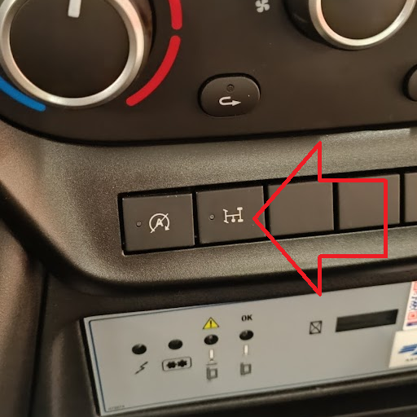

**Körning från korgen**

Liften är utrustad med automatisk nivellering.

Välj först vilken breddning på stödbenen man önskar.

Tryck sedan ner knappen tills maskinen har gett signal och att den blå signallampan lyser blått.

Använd de vita knapparna för att justera korgens lutning vid behov före användning.

Manövrera bommen med de svarta spakarna.

Om hyttskyddet löser ut (risk att bommen krockar med hytten) så tänds en röd lampa i manöverpanelen.

Röd lampa max utligg, kör bommen in eller upp tills lampan slocknar.

Vit lampa till höger visar när bommen är centrarad i transportläge

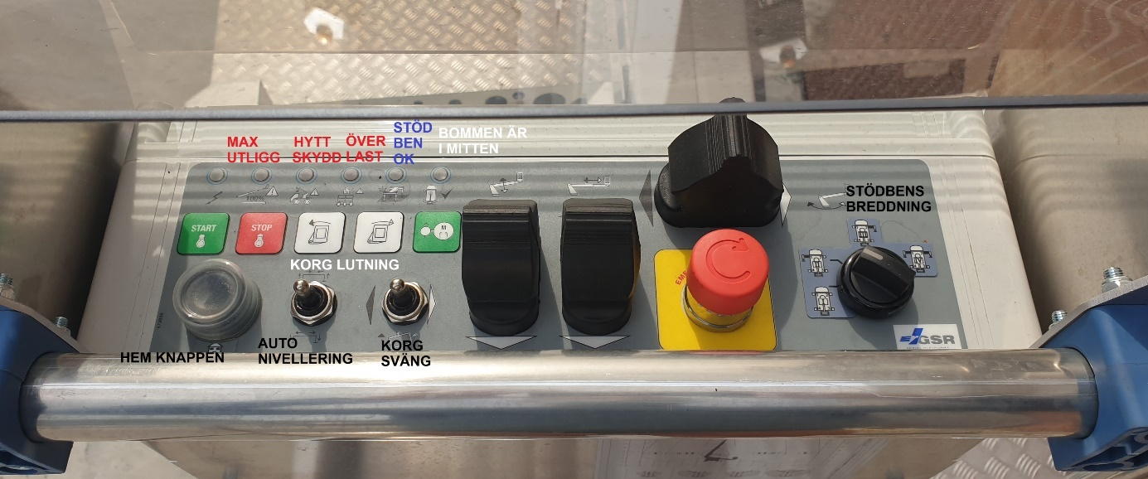

**NÄR NI ÄR KLARA MED LIFTEN**

När ni är klara med liften så skall den sänkas försiktigt ned i sitt transportläge.

Denna lift är utrustad med hem knapp.

**OBS: tänk på att liften inte tar samma väg tillbaka hem, och kan därför kollidera.**

Kör sedan upp stödbenen.

Hoppa in i bilen och lägg ur kraftuttaget genom att frikoppla och sedan trycka på knappen på instrumentbrädan.

Avsluta med att gå ett varv runt bilen och kontrollera att allt är ok.

Bommen ligger rätt

Stödbenen är uppe

Luckan är stängd

Korgen är tom

Gul lampa = kraftuttaget på

Röd lampa = teleskopet, bommen eller stödbenen är inte i transportläge

Grön lampa = ok

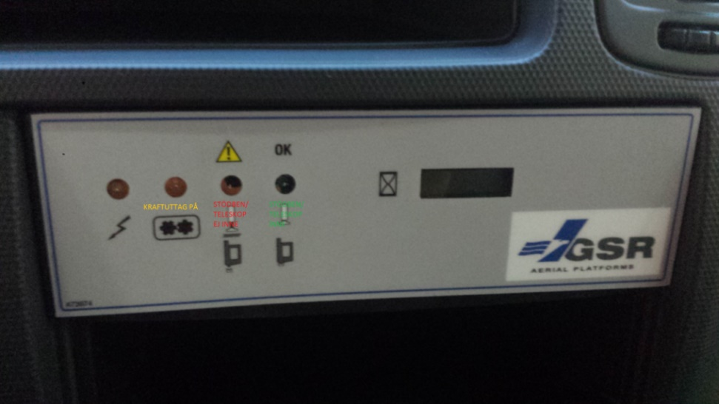

**CHECKLISTA FELSÖKNING GSR B200T4________________________**

**Bilmotorn igång, friläge och handbromsen på:**

**Går ej att lifta bommen:**

Kolla att kraftuttaget är på, Gul lampa skall lysa på panelen in i bilen

Kolla att det är press på alla stödben (blå lampan skall lysa)

Kolla nödstoppen (2st) en på nedre körboxen, en på övre körboxen

Kolla att nyckeln är i rätt läge

**Går ej att köra stödbenen:**

Kolla att kraftuttaget är på? Gul lampa skall lysa på panelen in i bilen

Kolla att bildörrarna är stängda

Kolla att bommen är i transportläge

Kolla nödstoppen (2st) en på nedre körboxen, en på övre körboxen

Kolla att nyckeln är i rätt läge

**Röda lampan lyser båda på panelen i bilen och på nedre körboxen**

Stödbenen, teleskopet eller bommen är inte i transportläge